1. 1-(3-metil-2-okso-2,3-dihidro-1,3-benzoksazol-6-il)-2,4-diokso-3-[(1R)-4-(trifluormetil)-2,3-dihidro-1H-inden-1-il]-1,2,3,4-tetrahidropirimidin-5-karboksirūgšties, kurios formulė (I):
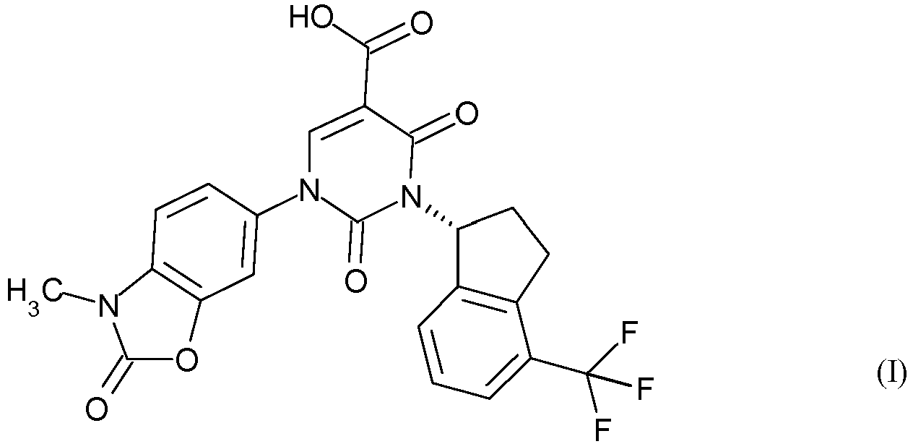
druskos.

2. Druskos pagal 1 punktą, b e s i s k i r i a n č i o s tuo, kad jos yra 1-(3-metil-2-okso-2,3-dihidro-1,3-benzoksazol-6-il)-2,4-diokso-3-[(1R)-4-(trifluormetil)-2,3-dihidro-1H-inden-1-il]-1,2,3,4-tetrahidropirimidin-5-karboksirūgšties aminorūgšties druskos ir šarminio metalo druskos.

3. Druska pagal 1 arba 2 punktą, b e s i s k i r i a n t i tuo, kad ji yra 1-(3-metil-2-okso-2,3-dihidro-1,3-benzoksazol-6-il)-2,4-diokso-3-[(1R)-4-(trifluormetil)-2,3-dihidro-1H-inden-1-il]-1,2,3,4-tetrahidropirimidin-5-karboksirūgšties lizino druska.

4. Druska pagal 1, 2 arba 3 punktą, b e s i s k i r i a n t i tuo, kad ji yra 1-(3-metil-2-okso-2,3-dihidro-1,3-benzoksazol-6-il)-2,4-diokso-3-[(1R)-4-(trifluormetil)-2,3-dihidro-1H-inden-1-il]-1,2,3,4-tetrahidropirimidin-5-karboksirūgšties L-lizino druska.

5. Druska pagal 4 punktą, b e s i s k i r i a n t i tuo, kad junginio rentgeno spindulių difraktograma pasižymi 2 teta kampo smailės maksimumu prie 16,9.

6. Druska pagal 4 arba 5 punktą, b e s i s k i r i a n t i tuo, kad junginio rentgeno spindulių difraktograma pasižymi 2 teta kampo smailės maksimumu prie 16,9, 22,3 ir 20,0.

7. Druska pagal 1 arba 2 punktą, b e s i s k i r i a n t i tuo, kad ji yra 1-(3-metil-2-okso-2,3-dihidro-1,3-benzoksazol-6-il)-2,4-diokso-3-[(1R)-4-(trifluormetil)-2,3-dihidro-1H-inden-1-il]-1,2,3,4-tetrahidropirimidin-5-karboksirūgšties natrio druska.

8. Druska pagal 7 punktą, b e s i s k i r i a n t i tuo, kad junginio rentgeno spindulių difraktograma pasižymi 2 teta kampo smailės maksimumu prie 17,6.

9. Druska pagal 7 arba 8 punktą, b e s i s k i r i a n t i tuo, kad junginio rentgeno spindulių difraktograma pasižymi 2 teta kampo smailės maksimumu prie 17,6, 17,9 ir 19.1.

10. Druska pagal 1 arba 2 punktą, b e s i s k i r i a n t i tuo, kad ji yra 1-(3-metil-2-okso-2,3-dihidro-1,3-benzoksazol-6-il)-2,4-diokso-3-[(1R)-4-(trifluormetil)-2,3-dihidro-1H-inden-1-il]-1,2,3,4-tetrahidropirimidin-5-karboksirūgšties kalio druska.

11. Druska pagal 10 punktą, b e s i s k i r i a n t i tuo, kad junginio rentgeno spindulių difraktograma pasižymi 2 teta kampo smailės maksimumu prie 23,7.

12. Druska pagal 10 arba 11 punktą, b e s i s k i r i a n t i tuo, kad junginio rentgeno spindulių difraktograma pasižymi 2 teta kampo smailės maksimumu prie 23,7, 15,3 ir 20,5.

13. Druska pagal bet kurį iš 1-12 punktų, skirta ligų gydymui.

14. Vaistas, apimantis junginio pagal bet kurį iš 1-12 punktų kiekį virš 90 masės % atžvilgiu visos junginio formulės (I) masės.

15. Vaistas, apimantis junginio pagal bet kurį iš 1-12 punktų kiekį virš 95 masės % atžvilgiu visos junginio formulės (I) masės.

16. Junginio pagal bet kurį iš 1-12 punktų gamybos būdas, kuriame junginį formulės (I) laisvos rūgšties formoje ištirpina inertiniame tirpiklyje ir sumaišo arba suplaka su druską sudarančios bazės tirpalu temperatūroje nuo 10°C iki 60°C.

17. Junginio pagal bet kurį iš 1-12 punktų panaudojimas gaminant vaistą, skirtą širdies ir kraujagyslių, uždegiminių, alerginių ir (arba) fibrozinių sutrikimų gydymui ir (arba) profilaktikai.

